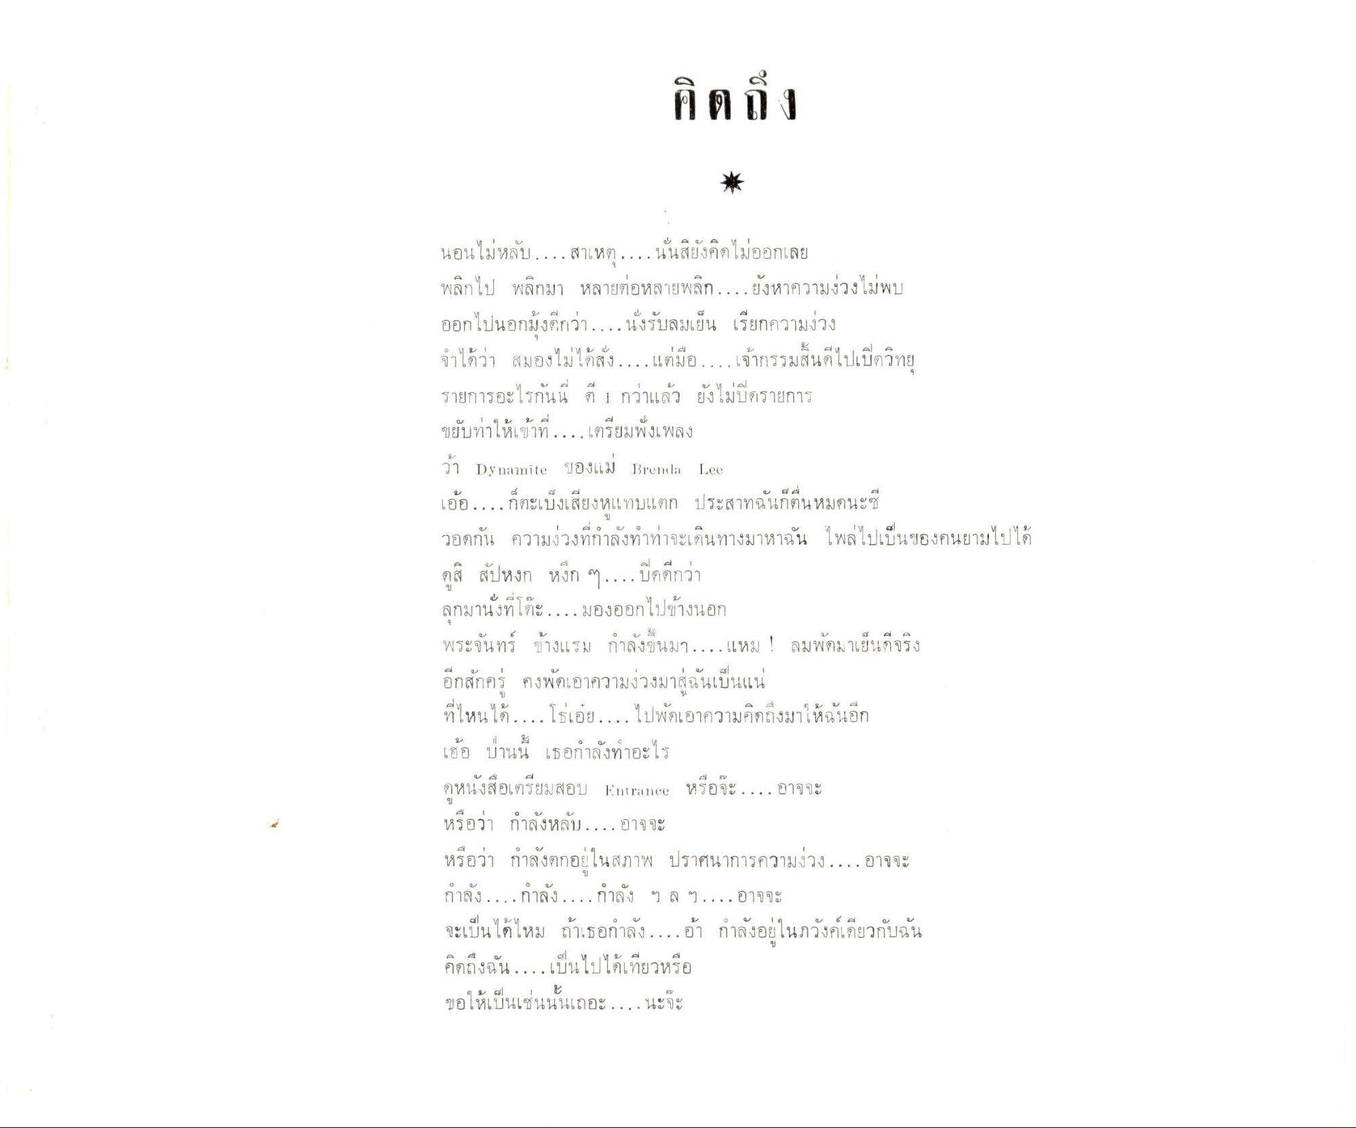
คิดถึง
C.
นอนไม่หลับ....สาเหตุ...นั่นสิยังคิดไม่ออกเลย พลิกไป พลิกมา หลายต่อหลายพลิก....ยังหาความง่วงไม่พบ ออกไปนอกมั่งดีกว่า....นั่งรับลมเย็น เรียกความง่วง
บ
|
1
| ท
น
|
|
0 บ ขา
สี
รรมสนดเปเปตวาย
- ป 5
รายการอะไรกันนี้ ที่ 1 กว่าแล้ว ยังไม่ปิดรายการ ขยับท่าให้เข้าที่....เตรียมฟังเพลง 31 Ds namite 12961 al Brenula Leo เอ้อ....ก็ตะเบ็งเสียงหแทบแตก ประสาทฉันก็ตื่นหมดนะซี วอดกัน ความง่วงที่กําลังทําท่าจะเดินทางมาหาฉัน ไพล่ไปเป็นของคนยามไปได้ ดูสิ สัปหงก หมึก ๆ ....ปิดดีกว่า ลูกมานั่งที่โต๊ะ....มองออกไปข้างนอก พระจันทร์ ข้างแรม กําลังขึ้นมา....แหม ! ลมพัดมาเย็นที่จริง อีกสักครู คงพัดเอาความง่วงมาสู่ฉันเป็นแน่ ที่ไหนได้....โธเอย...ไปพัดเอาความคิดถึงมาให้นั้นอีก เอ้อ ป่านนี้ เธอกําลังทําอะไร ดูหนังสือเตรียมสอบ 1-1utract หรือจะ...อาจจะ หรือว่า กําลังหลับ...อาจจะ หรือว่า กําลังตกอยู่ในสภาพ ปราศนาการความง่วง....อาจจะ กําลัง....กําลัง....กําลัง ฯ ล ฯ....อาจจะ
พระ
ชางแรม กาลิงขนมา....ใน
ลมพัดม เยนกจริง
บ
๘ 1 - 1 จะเบนเด
ม
ถ้า
อกโลง....อา
ก:
เนาวงค์เดียวกบนน
คิดถึงฉัน....เป็นไปได้เที่ยวหรือ ขอให้เป็นเช่นนั้นเถอะ....นะจะ

